Cnam
GUIDE METHODOLOGIQUE
CENTRE DE SANTE INFIRMIER
Rémunération forfaitaire spécifique
Accord national
(modifié par l’avenant n°1 publié au journal officiel du 17 novembre 2017 et par l’avenant n°3 publié au journal officiel du 4 septembre 2020)

Décembre 2020

- Principe de la rémunération

Chaque centre de santé infirmier relevant de l’accord national des centres de santé entré en vigueur le 30/09/2015 (modifié par les avenants 1, 2 et 3) bénéficie de la rémunération forfaitaire spécifique.

Cette rémunération valorise la qualité de la prise en charge des patients par le centre de santé. Elle est organisée en 2 blocs :
- un bloc commun principal
- un bloc commun complémentaire

Et est basée sur :
- L’atteinte de différents types d’indicateurs :
- des socles et prérequis : le centre de santé doit s’engager sur ces indicateurs et leur atteinte conditionne le déclenchement du calcul de la rémunération
- des indicateurs socles : le centre de santé doit s’engager sur ces indicateurs socles complémentaires qui sont pris en compte dans le calcul de l’avance versée
- des indicateurs optionnels : le centre de santé a le choix de s’engager ou non sur ces indicateurs

Pour déclencher la rémunération de l’année N (versée en N+1), il faut atteindre les indicateurs socles et prérequis.
Le calcul de l’avance s’effectue sur la base de 60% du montant du bloc commun principal et du bloc commun complémentaire au regard des résultats obtenus à l’année N-1.

- L’attribution de points dès lors que l’indicateur est atteint
- fixes
- ou variables en fonction de la patientèle du centre de santé
- ou dépendant du nombre d’ETP/nombre d’infirmiers salariés par le centre de santé

- La rémunération de l’atteinte des indicateurs :
- chaque indicateur est valorisé avec un nombre de points
- le point étant valorisé à 7 euros

- Les indicateurs

  - Les indicateurs « socles et prérequis » (bloc commun principal)

Le centre de santé doit respecter ces 3 indicateurs pour déclencher la rémunération.

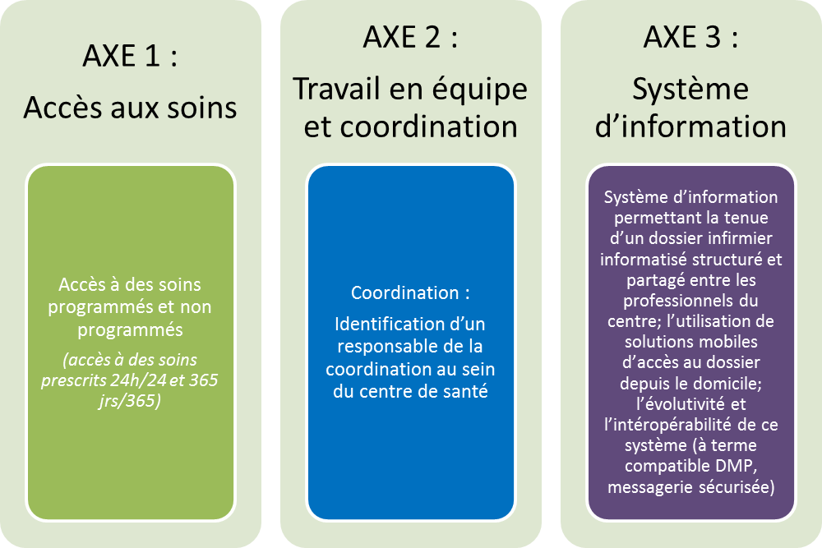

Modification issue de l’avenant 1 :

- La fonction de coordination constitue désormais un indicateur à part entière de l’axe travail en équipe (et non plus un des items de l’axe accès aux soins).

Modifications issues de l’avenant 3 :

- Le calcul de l’indicateur pour la mise en place du système d’information est effectué en fonction du nombre d’infirmiers salariés dans le centre de santé et non plus en fonction du nombre d’ETP.

  - Les indicateurs « socles » (bloc commun principal)

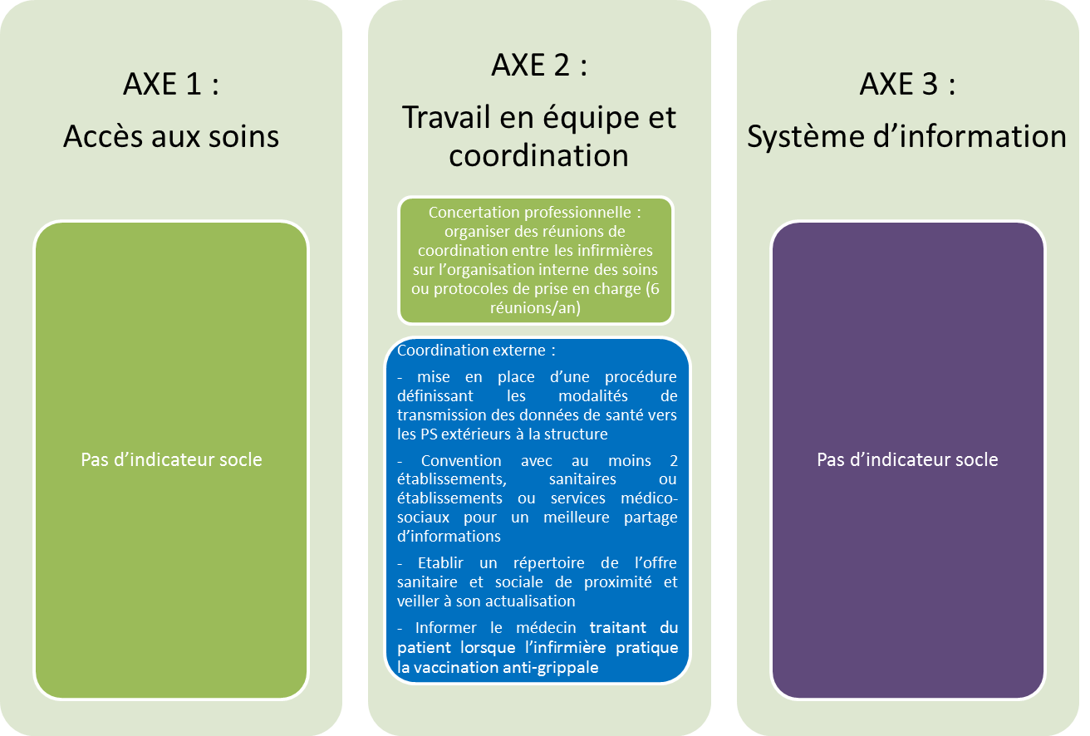

Pour les centres de santé infirmiers, 2 indicateurs « concertation professionnelle » et « coordination externe » sont des indicateurs socles. Le centre de santé s’engage obligatoirement sur ces indicateurs.

  - Les indicateurs optionnels (bloc commun principal)

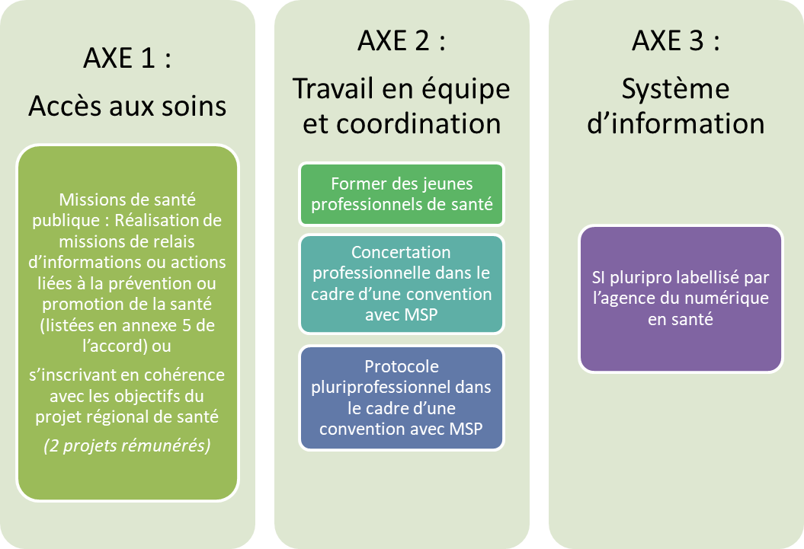

Modifications issues de l’avenant 3 :

3 nouveaux indicateurs sont ajoutés dans le cadre d’une convention passée entre le centres de santé infirmier et une MSP adhérente à l’ACI relatif aux structures de santé pluri professionnelles :
- La participation des infirmières salariées du centre de santé infirmier à des réunions de coordination organisées par les professionnels de santé de la MSP.
- La participation des infirmières salariées du centre de santé infirmier à l’élaboration de protocoles (protocoles pluri professionnels tels que définis dans l’ACI relatif aux structures de santé pluri professionnelles) avec les professionnels de santé de la MSP.
- L’acquisition d’un logiciel pluriprofessionnel labellisé par l’Agence numérique en santé, en sus d’un logiciel métier infirmier.

Ces indicateurs sont optionnels, le centre de santé n’est pas obligé de réaliser ces indicateurs.
Ces indicateurs permettent aux centres de santé de bénéficier d’un complément de leur rémunération s’ils le souhaitent.

  - Les indicateurs optionnels du bloc commun complémentaire

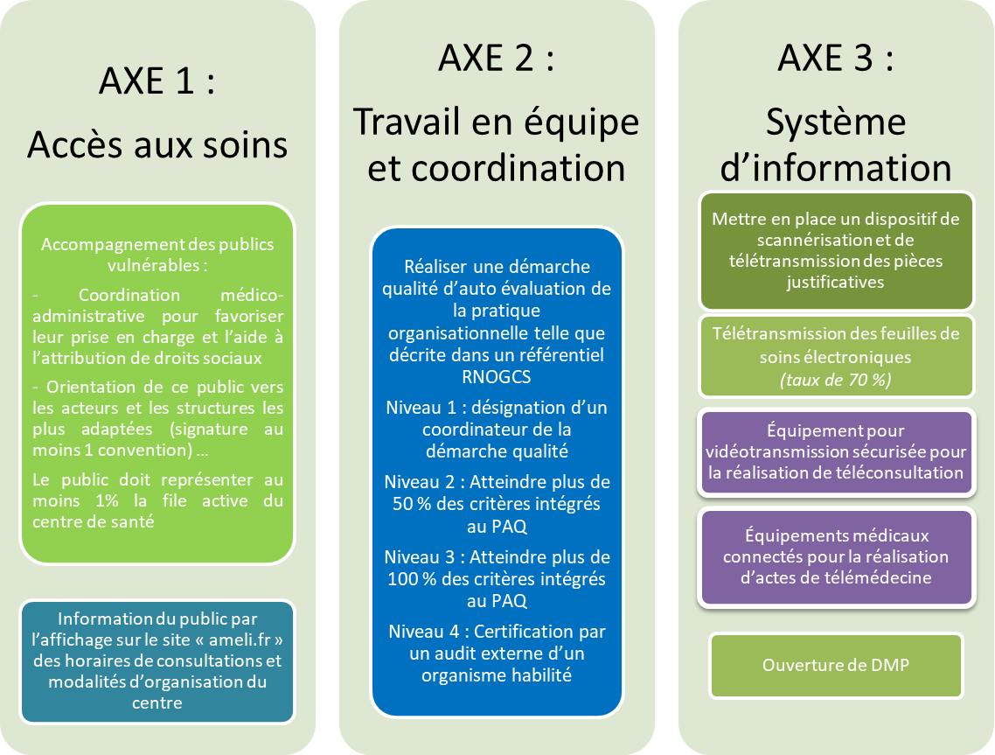

Précisions :
- Pour l’axe 2 « Travail en équipe – démarche qualité » :
  - les points attribués à chaque niveau sont cumulables entre eux.
  - si le centre de santé atteint le niveau 3, il remplit de facto les niveaux 1 et 2.

Modifications issues de l’avenant 3 :

- Les niveaux 2 et 3 de l’indicateur « démarche qualité » sont calculés en fonction de points fixe et variables tenant compte du nombre d’infirmiers salariés dans le centre de santé.

- 2 nouveaux indicateurs sont ajoutés en lien avec la télémédecine :
- le centre de santé dispose d’équipement permettant la vidéotransmission sécurisée dans le cadre de la téléconsultation. Le nombre de points attribués est fixe.
-le centre de santé dispose d’équipements médicaux connectés (cf. liste en annexe) permettant la réalisation d’actes de télémédecine. Le nombre de points attribués est variable (25 points par ETP infirmiers) dans la limite du nombre d’équipements connectés acquis.

- 1 autre nouvel indicateur est ajouté relatif au « DMP ». L’infirmier salarié du centre de santé peut procéder à l’ouverture du DMP en présence de l’assuré concerné

- LA REMUNERATION

  - Principes

Pour bénéficier de la rémunération, le centre de santé doit :
- être régi par les dispositions de l’accord national
- avoir atteint l’ensemble des indicateurs « socles prérequis »
- avoir saisie les données concernant la rémunération sur la plateforme ATIH avant le 28/02 de l’année N+1

La rémunération est versée au centre de santé. Il est libre ensuite d’utiliser la somme versée comme il le souhaite.

La rémunération se calcule en tenant compte des éléments suivants :

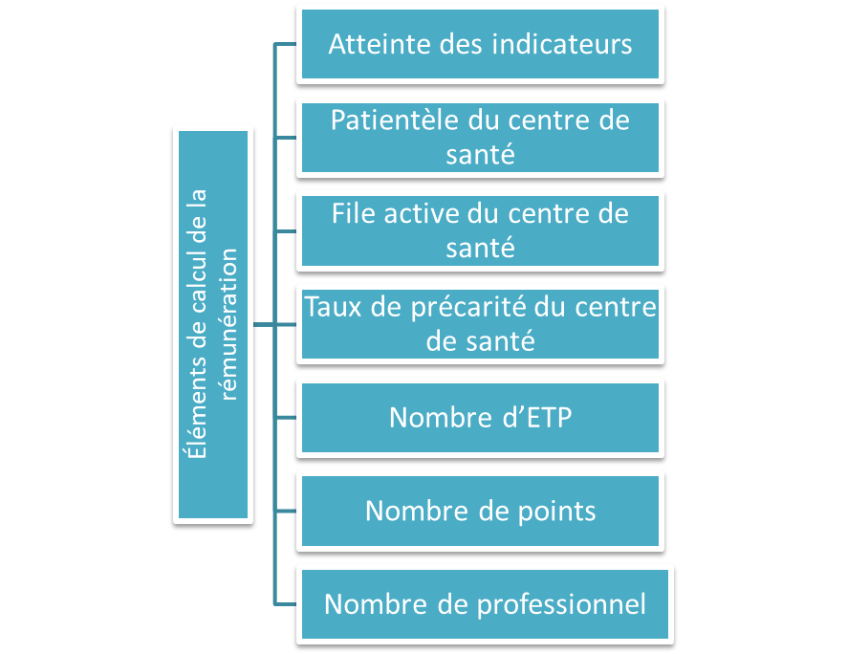

La rémunération est composée de 2 parts et est versée pour une année civile :

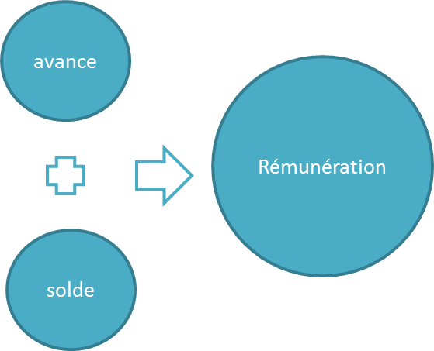

Pour déclencher la rémunération de l’année N (versée en l N+1), il faut atteindre les indicateurs socles et prérequis.
Le calcul de l’avance s’effectue sur la base de 60% du montant du bloc commun principal et du bloc commun complémentaire au regard des résultats obtenus au titre de l’année N-1.

  - Atteinte des indicateurs

Le détail de chaque indicateur est précisé sous forme de fiche disponible sur le site « ameli.fr ».
L’appréciation de l’atteinte des indicateurs est réalisée par année civile.

Des dérogations ont été prévues :

- Pour les centres de santé nouvellement créés :
durant l’année civile au cours de laquelle le centre de santé a commencé à être régi par l’accord national et l’année civile suivante, un centre de santé nouvellement créé n’est pas obligé d’atteindre les 3 indicateurs « socles et prérequis ». L’atteinte de 2 des 3 indicateurs permet de déclencher la rémunération.

Sont considérés comme centres de santé nouvellement créés, les structures ayant déposé leur projet de santé à l’agence régionale de santé depuis moins d’un an à la date à laquelle ils sont régis par l’accord national.

  - Les éléments de calcul

Pour déterminer la rémunération, plusieurs éléments sont pris en compte :

- Les points :

L’atteinte des indicateurs entraîne l’attribution :
  - de points fixes
  - de points variables en fonction de la patientèle, du nombre d’ETP ou du nombre de professionnels (infirmiers salariés).

- La patientèle du centre de santé/File active :

Elle correspond au nombre de patients ayant eu au moins 3 jours de soins infirmiers au cours de l’année.

- Le taux de précarité du centre de santé

Le taux de précarité du centre de santé est défini en fonction :
- du taux de patients complémentaire santé solidaire (CSS)
- et du taux de patients bénéficiaires de l’AME parmi la file active du centre de santé

La rémunération peut être majorée en fonction du taux de précarité du centre de santé avec l’application d’une « majoration de précarité » (taux de sur précarité du centre de santé par rapport à la moyenne nationale).

- Le nombre d’équivalent temps plein (ETP)

Le nombre d’ETP (salarié du centre de santé) est utilisé pour le calcul de l’indicateur « Télétransmission et téléservices » et « démarche qualité ».

Les règles de calcul détaillées de ces différents éléments, accompagnées de cas pratique sont présentées en annexe.

  - Le calcul de l’avance

Une avance de 60 % (sous le code prestation ADS) est accordée chaque année et est égale à :
- 60% du montant du bloc commun principal et du bloc commun complémentaire au regard des résultats obtenus au titre de l’année N-1

- Dispositions spécifiques pour les centres de santé nouvellement créés
- Un dispositif d’avance spécifique est mise en place pour les centres de santé nouvellement créés,
- Elle est calculée par la Cnam au regard des montants moyens versés aux centres de santé en année N-1 au titre de la rémunération forfaitaire spécifique et selon la spécialité des centres de santé (polyvalent, médical, infirmier, dentaire),
- le montant est proratisé en fonction du trimestre de l’année civile au cours de laquelle le centre a été créé, comme suit :
- 1er trimestre de l’année civile = 100% du montant moyen des rémunérations versées aux centres de santé de la même catégorie l’année précédente
- 2ème trimestre de l’année civile = 75% du montant moyen des rémunérations versées aux centres de santé de la même catégorie l’année précédente
- 3ème trimestre de l’année civile = 50% du montant moyen des rémunérations versées aux centres de santé de la même catégorie l’année précédente
- 4ème trimestre de l’année civile = 25% du montant moyen des rémunérations versées aux centres de santé de la même catégorie l’année précédente

La Cnam actualisera, tous les ans, ces montants dans le courant du dernier trimestre de chaque année.

  - Le calcul de la rémunération

La rémunération totale annuelle est versée en 2 temps :
- une avance (voir paragraphe ci-dessus)
Et
- un solde
Le solde de la rémunération est la différence entre le montant de la rémunération totale annuelle calculée et le montant de l’avance versée au centre de santé :
Solde à verser = Rémunération totale année N calculée – Avance versée au titre de l’année N

Le solde est versé en principe au plus tard au 30 avril de l’année N+1.

- Les indicateurs à points fixes

Rémunération = Nombre de points fixes x 7 euros

- Les indicateurs à points variables

Pour les indicateurs attribuant un nombre de points variables, le nombre de points a été défini :

  - Soit pour une « patientèle de référence » du centre de santé de 450 patients. Ce nombre de points est ensuite proratisé en fonction de la patientèle réelle du centre de santé

Rémunération = Nombre de points variables x Patiente déclarante x 7 euros
450
(Patientèle de référence)

Exemple : Pour l’indicateur « mission de santé publique »
Atteinte à 100% par un centre de santé ayant une patientèle de 800 patients :
Rémunération 4 977,78 euros = 400 points x 800 (patientèle) x 7 euros
450

  - Soit en fonction du nombre d’ETP avec un nombre d’ETP de référence.

Rémunération = (Nombre de points variables/ 6ETP) x nombre d’ETP déclaré x 7 euros

Exemple : Pour l’indicateur «télétransmission» le nombre d’ETP de référence est égal à 6 ETP (pour la télétransmission et SCOR)
Atteinte à 100% par un centre de santé ayant 16 ETP :
Rémunération 4 480 euros = (240 points/6 ETP) x 16 x 7 euros

- Les indicateurs à points mixtes (variables et fixes)

Certains indicateurs ont une rémunération mixte comportant :
- Une partie fixe et une partie variable selon le nombre d’ETP ou nombre d’infirmiers salariés

Exemple
Un centre de santé ayant 10 infirmiers salariés et une atteinte à 100% de l’indicateur « système d’information » bénéficie de :
  - 400 points = partie fixe
  - Une partie variable selon le nombre d’ infirmiers salariés

Nombre de points = 400 points fixes + ( 100 points * 10 infirmiers déclarés)
Soit 400 + 1 000 = 1 400 points

Rémunération = 1 400 points x 7 euros = 9 800 euros

Exemple
Un centre de santé atteignant l’indicateur « système d’information » et composée de 12 infirmiers salariés du centre bénéficie de :
  - 400 points = partie fixe
  - Une partie variable selon le nombre d’infirmiers salariés
    - 1er niveau : 100 points par infirmiers salariés du centre de santé jusqu’à 10 infirmiers salariés,
    - 2ème niveau : et 50 points par infirmiers salariés du centre de santé au-delà de 10 infirmiers salariés

Nombre de points = 400 points fixes + (100 points x 10 PS) + (50 points x 2 PS) = 400 + 1000 + 100 = 1 500 points
Rémunération = 1 500 points x 7 euros = 10 500 euros

Exemple
Un centre de santé atteignant l’indicateur « démarche qualité » (niveau 1, 2 et 3) et composé de 12 ETP bénéficie de :
  - 400 points (100 pour le niveau 1, 150 pour le niveau 2, 150 pour le niveau 3) = partie fixe
  - Une partie variable selon le nombre d’ETP infirmiers
    - niveau 2 : 25 points pour 6 ETP en moyenne
    - niveau 3 : 25 points pour 6 ETP en moyenne

Nombre de points = 400 points fixes + 50 points variables (25 points niveau 2 + 25 points niveau 3) * 12 ETP / 6 ETP de référence = 500 points
Rémunération = 500 points x 7 euros = 3500 euros

- Les majorations :

La rémunération peut être majorée en fonction du taux de précarité du centre de santé (définition et calcul précisés en annexe). Cette majoration est plafonnée à 25%.

Exemple :

Taux CSS du centre de santé = 19,338 %
Taux national = 9.338 %
= 10 points de différence

Taux AME de la structure = 5,4 %
Taux national = 0,4 %
= 5 points de différence

Soit 15 points de différence = la majoration applicable est égale à 15 %

- La proratisation en fonction de la date d’ouverture et de fermeture du centre de santé

Une proratisation est appliquée à la rémunération calculée en fonction de la date d’ouverture et de fermeture du centre de santé.

  - Les justificatifs conditionnant la rémunération

Les centres de santé doivent mettre à disposition sur la plateforme ATIH :
- les justificatifs relatifs à l’atteinte des différents indicateurs sur l’année écoulée (année N)
- au plus tard au 28 février de l’année N+1.

- Le calendrier de paiement

  - Avance

- 1ère année d’ouverture du centre de santé

Pour bénéficier de cette avance, le centre de santé « nouvellement créé » a trois mois au plus, à compter de sa création (date d’attribution du numéro FINESS par l’ARS) pour se faire connaître auprès de sa CPAM de rattachement et compléter le formulaire de renseignement.

Le versement intervient dans les 2 mois suivant la date à laquelle le centre est régi par l’accord national.

- Les années suivantes

Le versement intervient en même temps que le paiement du solde de la rémunération de l’année N.

  - Solde de la rémunération

Le solde de la rémunération totale annuelle est versé en principe au plus tard le 30 avril de l’année N+1.

- ANNEXE 1 = FORMULE DE CALCUL DES ELEMENTS DE REMEUNERATION

  - La file active

La file active du centre de santé correspond au nombre total de patients ayant eu au moins 3 jours de soins infirmiers au cours de l’année.

  - Le taux de précarité

Est défini en fonction :
- du taux de patients CSS
- et du taux de patients bénéficiaires de l’AME parmi la file active du centre de santé.

La rémunération peut être majorée en fonction du taux de précarité du centre de santé avec l’application d’une « majoration de précarité ». La majoration de précarité appliquée au centre de santé est plafonnée à 25%.

Le taux de patients CSS et le taux de patients AME du centre de santé sont comparés aux taux nationaux de patients CSS (9,338%) et AME (0,4%) afin de calculer la majoration de précarité du centre de santé selon les modalités suivantes :

- Si le centre de santé a une part de patients CSS supérieure à la moyenne nationale et une part de patients AME supérieure à la moyenne nationale :

Majoration de précarité
=
(Taux de patients CSS du centre de santé – Taux national CSS )
+
(Taux de patients AME du centre de santé – Taux national AME)

- Si le centre de santé a une part de patients CSS supérieure à la moyenne nationale et une part de patients AME égale ou inférieure à la moyenne nationale :

Majoration de précarité
=
Taux de patients CSS du centre de santé – Taux national CSS

- Si le centre de santé a une part de patients AME supérieure à la moyenne nationale et une part de patients CSS égale ou inférieure à la moyenne nationale :

Majoration de précarité
=
Taux de patients AME du centre de santé – Taux national AME

- ANNEXE 2 = LISTE DES PIECES JUSTIFICATIVES CONDITIONNANT LA REMUNERATION

  - BLOC COMMUN PRINCIPAL

Les éléments surlignés en gris dans le tableau ci-après sont les indicateurs ayant évolué avec la mise en œuvre de l’avenant 3.

AXE DE L’ENGAGEMENT | INDICATEURS | TYPE | PIECE JUSTIFICATIVE | précisions
AXE 1 :  accès aux soins | - Large amplitude horaire, accès à des soins non programmés | SOCLE-PREREQUIS | Charte d’engagement | Voir modèle-type en annexe 3 de l’Accord national  La charte doit être également affichée dans le centre de santé
AXE 2 :  travail en équipe et coordination | - Fonction de coordination au sein de la structure | SOCLE-PREREQUIS | Document attestant de la mise en place de cette fonction :  - Copie du contrat de travail  - Fiche de poste  - Etc…
AXE 3 :  système d’information | - Mettre en place un système d’information permettant la tenue d’un dossier infirmier informatisé structuré partagé entre professionnel du centre, l’utilisation de solutions mobiles d’accès au dossier depuis le domicile, l’évolutivité et l’interopérabilité du système | SOCLE-PREREQUIS | Copie attestant de l’acquisition du système d’information :  - factures du logiciel, de bons de commande, de contrats d’abonnement ou de maintenance ou de location… | La date d’acquisition du logiciel doit apparaitre sur le document
AXE 2 :  travail en équipe et coordination | - Organiser des réunions de coordination entre infirmières sur l’organisation interne des soins ou protocoles de prise en charge | SOCLE | - Calendrier des réunions sur l’année civile N | Les comptes rendus ne sont pas transmis mais tenus à la disposition du service médical de la caisse
AXE DE L’ENGAGEMENT | INDICATEURS | TYPE | PIECE JUSTIFICATIVE | précisions
AXE 2 :  travail en équipe et coordination | - Coordination externe : mise en place d’une procédure définissant les modalités de transmission des données de santé, signature de conventions avec au moins 2 établissements sanitaires ou établissements et services médico sociaux, établir un répertoire de l’offre sanitaire et social de proximité, retour d’information au médecin traitant sur la vaccination antigrippale | SOCLE | - Description de la procédure mise en place  - Copie des conventions signées avec les établissements sanitaires ou établissements et services médicaux sociaux,  - Copie de la version actualisée du répertoire réalisé par le centre de santé de l’offre sanitaire et social de proximité  - document indiquant le nombre de patients ayant bénéficié d’une vaccination antigrippale par recours direct à l’infirmière avec information du médecin traitant
AXE 1 :  accès aux soins | - Missions de santé publique | OPTIONNEL | Sans | Remplissage de la plateforme ATIH
AXE 2 :  travail en équipe et coordination | - Former des professionnels de santé | OPTIONNEL | - Copie de l’attestation ou convention de stage | Identifier le nom du stagiaire, la profession et les dates de stage
AXE 2 :  travail en équipe et coordination | - Concertation professionnelle (convention entre MSP et CDS) | OPTIONNEL | - convention signée entre la MSP et le centre de santé infirmier  - comptes rendus de réunion auxquels ont participé les infirmiers salariés | Remplissage dans la plateforme ATIH
AXE 2 :  travail en équipe et coordination | - Participation à l’élaboration des protocoles pluriprofessionnels (convention MSP) | OPTIONNEL | - convention signée entre la MSP et le centre de santé infirmier  - protocoles rédigés par les infirmiers salariés du centre et les professionnels de santé de la MSP | Remplissage dans la plateforme ATIH
AXE 2 :  travail en équipe et coordination | - Acquisition d’un système d’information pluriprofessionnel (convention MSP) | OPTIONNEL | Copie attestant de l’acquisition du système d’information pluripro :  - factures du logiciel, de bons de commande, de contrats d’abonnement ou de maintenance ou de location… | La date d’acquisition du logiciel doit apparaitre sur le document

  - BLOC COMMUN COMPLEMENTAIRE

AXE DE L’ENGAGEMENT | INDICATEURS | TYPE | PIECE JUSTIFICATIVE | précisions
AXE 1 :  accès aux soins | - Accompagnement des publics vulnérables | OPTIONNEL | - Synthèse annuelle des modalités de cet accompagnement | Modèle en annexe 6 de l’Accord national des centre de santé
AXE 2 :  travail en équipe et coordination | - Démarche qualité | OPTIONNEL | - document attestant de l’état d’avancement de la démarche qualité (désignation d’un coordinateur de la démarche qualité, le PAQ, attestation de la certification qualité du centre de santé par un organisme extérieur habilité) | Modèle disponible sur la plateforme ATIH
AXE 3 :  système d’information | - Télétransmission et SCOR | OPTIONNEL | Sans
AXE 3 :  système d’information | - Equipement pour vidéotransmission sécurisée | OPTIONNEL | copie des factures d'abonnement ou de recours à une solution technique permettant la téléconsultation
AXE 3 :  système d’information | - Equipements médicaux connectés | OPTIONNEL | copie des factures des équipements médicaux connectés | Liste des équipements connectés : oxymètre connecté,  stétoscope connecté,  dermatoscope connecté,  otoscope connecté, glucomètre connecté,  électrocardiogramme (ECG) connecté,  sonde doppler connectée,  échographe connecté,  mesure pression artérielle connectée,  caméra connectée,  matériel d’exploration fonctionnelle respiratoire dont le spiromètre et le tympanomètre connectés
AXE 3 :  système d’information | - Ouverture de DMP | OPTIONNEL | Le décompte des DMP ouverts par les infirmiers salariés du centre de santé est réalisé par l’Assurance maladie

